周测培优卷4
两位数乘两位数的计算能力检测卷
一、我会填。(每空1分，共16分)
1．两位数乘两位数，积可能是( )位数，也可能是( )位数。
2．笔算两位数乘两位数时，第二个乘数的个位与第一个乘数的( )位对齐，积的末位要和乘数的( )位对齐。
3．40个25的和是( )，24的35倍是( )。
4．计算左列各题，根据得数直接写出右列各题的结果。
11×11＝( ) 21×11＝( )
12×11＝( ) 43×11＝( )
13×11＝( ) 62×11＝( )
5．在里填上“＞”“＜”或“＝”。
40×2550×24 85×20850÷5
42×1250×10 13×30400
二、我会辨。(对的画“√”，错的画“×”)(每题2分，共6分)
1．两个因数的末尾没有0，积的末尾就没有0。 ( )
2．29×51的积约为1500。 ( )
3．6×32的积一定是四位数。 ( )
三、我会选。(每题2分，共6分)
1．最小的两位数乘最大的一位数，积是( )。
A．90 B．19 C．909

2．50×80的积的末尾有( )个0。
A．2 B．3 C．4
3．25×65的积的最高位是( )位。
A．十 B．百 C．千
四、计算挑战。(共54分)
1．口算。(每题1分，共10分)
70×11＝ 21×40＝
13×30＝ 270×10＝
20×45＝ 630÷7＝
79×21≈ 89×31≈
47×18≈ 39×51≈
2．列竖式计算。(每题3分，共18分)
67×54＝ 25×24＝

53×36＝ 39×49＝

32×46＝ 67×28＝

3．计算下面各题。(每题4分，共16分)
98÷2×46 34×(18＋24)

896÷2÷4 54×18－398

4．我会填和算。(每题5分，共10分)
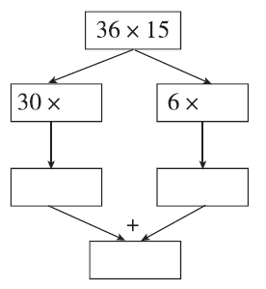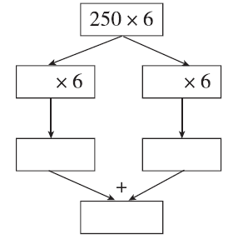

五、走进生活，解决问题。(每题6分，共18分)
1．德惠超市购进56箱橙汁(如图)。
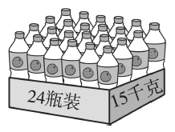
(1)一共购进多少瓶橙汁？

(2)这些橙汁一共有多少千克？

2．爱心水果超市购进12筐苹果，每筐32千克；16筐香蕉，每筐25千克。
(1)苹果和香蕉各购进多少千克？

(2)用载重1吨的货车一次能运回来吗？

3．三(1)班14人怎样租车合算？最少需要多少元？
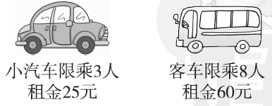

答案
一、1.三 四
2．个 个
3．1000 840
4．121 231 132 473 143 682
5．＜ ＞ ＞ ＜
二、1.× 2.√ 3.√
三、1.A 2.B
3．C [点拨]算出25×65的积，再判断积的最高位是什么位。
四、1.770 840 390 2700 900 90 1600 2700 1000 2000
2．67×54＝3618 25×24＝600
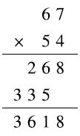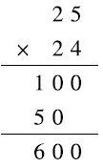
53×36＝1908 39×49＝1911
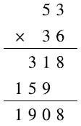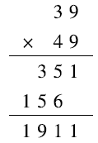
32×46＝1472 67×28＝1876
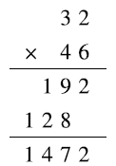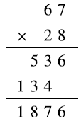
3.
$\begin{matrix}98÷2×46 \\ ＝49×46 \\ ＝2254\end{matrix}$ $\begin{matrix}34×（18＋24） \\ ＝34×42 \\ ＝1428\end{matrix}$
$\begin{matrix}896÷2÷4 \\ ＝448÷4 \\ ＝112\end{matrix}$ $\begin{matrix}54×18－398 \\ ＝972－398 \\ ＝574\end{matrix}$
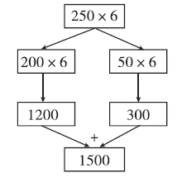
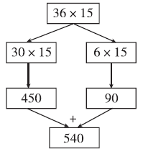
4.

五、1.(1)56×24＝1344(瓶)
答：一共购进1344瓶橙汁。
(2)56×15＝840(千克)
答：这些橙汁一共有840千克。
2．(1)32×12＝384(千克)
25×16＝400(千克)
答：苹果购进384千克，香蕉购进400千克。
(2)1吨＝1000千克
384＋400＝784(千克)
1000＞784
答：用载重1吨的货车一次能运回来。
3．25÷3＝8(元)……1(元)
60÷8＝7(元)……4(元)
客车便宜
14÷8＝1(辆)……6(人)
6÷3＝2(辆)
2×25＝50(元)
50＜60 60＋50＝110(元)
答：租1辆客车，2辆小汽车合算。最少需要110元。
[点拨]当余下6人时，有两种方案，可以租2辆小汽车，也可以再租一辆客车，但60元＞50元，因此选择租2辆小汽车。

